**ФОРМИРОВАНИЕ МЕЖЭТНИЧЕСКОЙ ТОЛЕРАНТНОСТИ УЧАЩИХСЯ НА ПРИМЕРЕ УРОКОВ**

**ИЗОБРАЗИТЕЛЬНОГО ИСКУССТВА**

И.Б. Журавлева

Педагог изобразительного отделения

КГКП «Школа искусств» отдела

образования по Шемонаихинскому району УО ВКО

**Цель исследования** - выявление, теоретическое обоснование и экспериментальная проверка педагогической системы формирования основ толерантности учащихся посредством изобразительного искусства.

**Гипотеза.** Применение авторской программы «Арт-марафон» и разнообразие уроков с уклоном в этнические особенности в дополнительном образовании способствует формированию межэтнической толерантности у учащихся.

**Толерантность,** это ключевая проблема для всего мира, существенная составляющая свободного общества и стабильного государственного устройства. Благодаря усилиям **ЮНЕСКО** в последние де­сятилетия понятие «**толерантность**» стало международным термином, важнейшим ключевым словом в проблематике мира.

Стоит отметить, что информация, которую дети «пропускают» через руки, гораздо лучше усваивается и запоминается. А такое более легкое запоминание, в свою очередь, вызывает волну интереса к продолжению занятий, к получению новых знаний.

Среди конкурсов детского художественного творчества и декоративно-прикладного искусства направленных на подбор материала касающегося культуры своего региона и народов в нем проживающих, можно выделить районный конкурс «Струны столетий», областной конкурс «ЛАД» посвященный Дню славянской письменности и культуры, республиканские конкурсы «Цвети, мой Казахстан», «Алтын қазына» и это только те, которые стали уже традиционными.

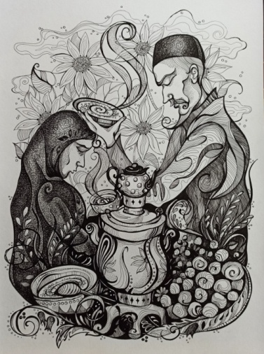 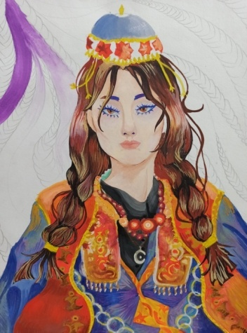

*Рисунок 1 Рисунок 2*

*Конкурсные работы на тему: «Көзге Иртыш Моңнары»*

*Международный фестиваль-конкурс татарского искусства*

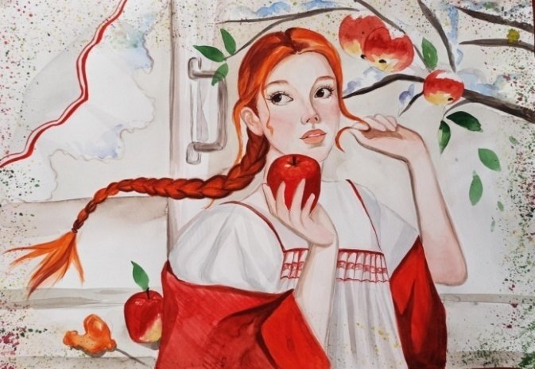 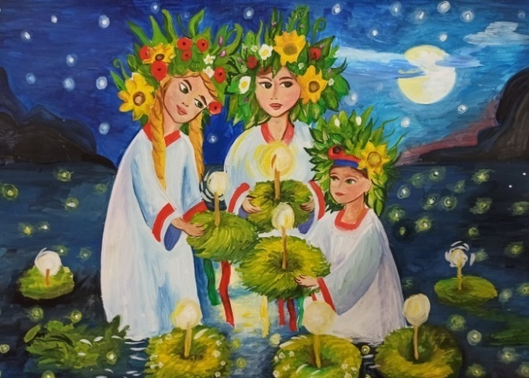

*Рисунок 3 Рисунок 4*

*Конкурсные работы на тему: «ЛАД»*

*Областного конкурса посвященного*

*«Дню славянской письменности и культуры»*

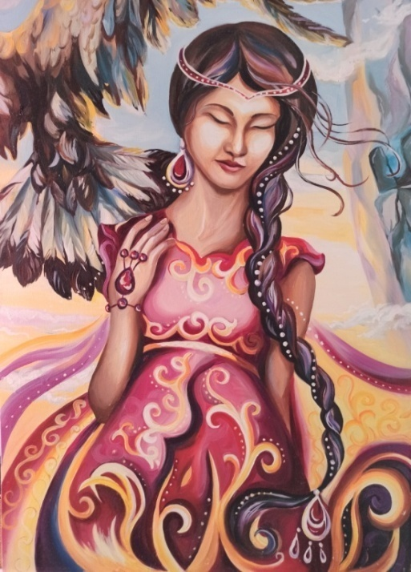 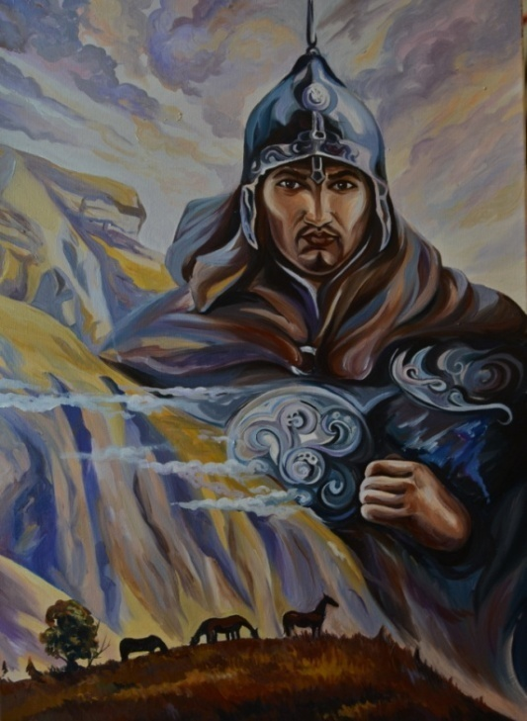

*Рисунок 5 Рисунок 6*

*Конкурсные работы на тему: «История – наше будущее»*

*Республиканский образовательный проект в интересах устойчивого развития.*

В ноябре 2020 года был организован Арт-марафон, в социальной сети инстаграмм. В виде районного конкурса работ на тему экологии под названием «Доброта спасет мир» и одновременно образовательной площадки, включающей в себя мастер-классы, познавательную информацию, зрительские голосования с поощрительными подарками. Данный конкурс длился в течение месяца, и каждую неделю можно было принять участие в различных мероприятиях этого марафона. Данный вид работы зашел на ура и в дальнейшем планируется стать ежегодным. Особенно интересно, то, что он проходит в открытой форме и можно просмотреть все работы участников в двух номинациях – изобразительное искусство и декоративно-прикладное. В этом учебном году темой марафона станет «Дружба, мир, творчество», и в его рамках планируются образовательные задания, посвященные этнографии и истории, легендам и археологии, книжным иллюстрациям, орнаментам, практической живописи и рисунку, теории живописи и истории искусств. Каждый желающий может принять участия, вне зависимости занимается он в школе искусств или нет. По завершению предыдущего проекта, сильно возрос интерес учащихся к экологии и красной книге Казахстана, дети стали чаще задавать вопросы касающиеся экосистемы и разумного потребления ресурсов.

Предполагается, что после подобных занятий в дальнейшем их участникам будет более легко воспринимать багаж эпического, культурного и фольклорного наследия без подобных погружений.

Данное исследование еще не завершено и предполагается ряд диагностик, которые покажут изменение степени межэтнической толерантности среди учащихся в ходе проведения Арт-марафона в 2021-22 учебном году. В ходе эксперимента, мы предполагаем значительное повышение количества учащихся с коммуникативными навыками и уважением к другим культурам.